Trường THCS Nguyễn Du
Ngày 07.04.2016
Đề 2:
Đề khảo sát chất lượng Toán 9
Thời gian: 90'

Bài 1:(2,0 điểm) Cho biểu thức 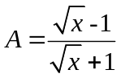.Tính giá trị của biểu thức  khi 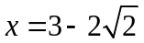.
a) Rút gọn biểu thức 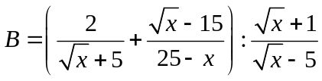 với 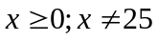
b) Tìm các giá trị của để biểu thức  có giá trị nguyên.
Bài 2:(2,0 điểm)
Giải bài toán sau bằng cách lập phương trình hoặc hệ phương trình:
Hai điểm  và  cách nhau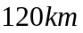 . Một ô tô khởi hành từ và đi đến với vận tốc không đổi. Trên quãng đường từ về , vận tốc của ô tô tăng thêm 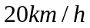 nên thời gian về rút ngắn hơn so với thời gian đi là  phút. Hỏi vận tốc của ô tô lúc đi từ đến là bao nhiêu?
Bài 3: (2,0 điểm)
1) Giải phương trình 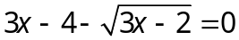
2) Cho parabol 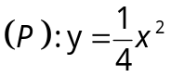 và đường thẳng 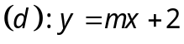.
a) Tìm tọa độ giao điểm của 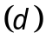 và 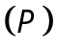 khi m=
b) Chứng minh luôn cắt tại hai điểm phân biệt với mọi m và 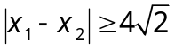
(với 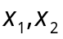 là hoành độ các giao điểm).
Bài 4:(3,5 điểm)
Cho nửa đường tròn tâm , đường kính . Gọi là trung điểm của là điểm bất kì thuộc nửa đường tròn 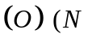không trùng với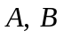). Đường thẳng đi qua và vuông góc với cắt tiếp tuyến tại và của nửa đường tròn lần lượt tại và.
a) Chứng minh tứ giác nội tiếp.
b) Chứng minh vuông góc với
c) Chứng minh 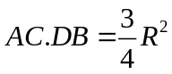
d) Tìm vị trí của điểm trên đường tròn 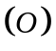để diện tích tam giác nhỏ nhất.
Bài 5: (0,5 điểm)
Giải phương trình 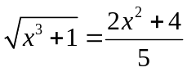

HƯỚNG DẪN GIẢI
Bài 1:
- Ta có: 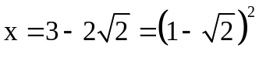 . Thay 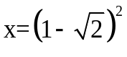(tmđk) vào biểu thức  ta được:
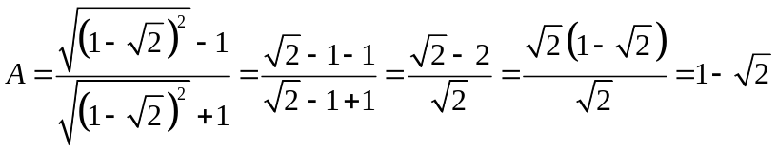

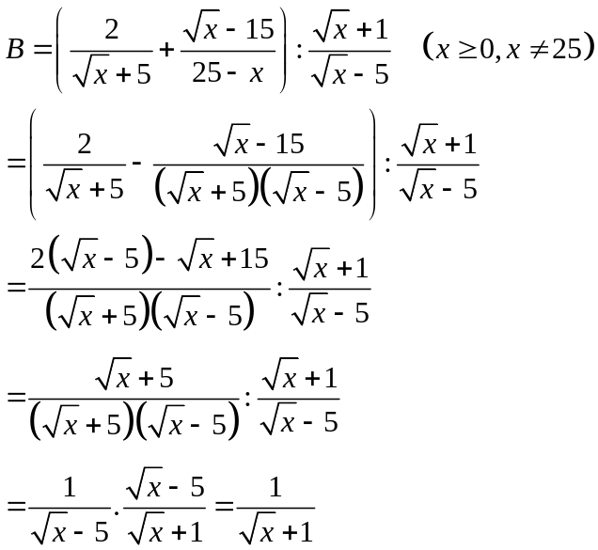
- 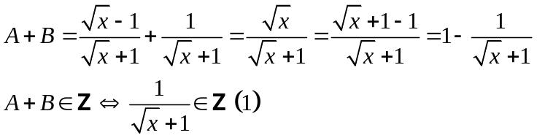
Vì 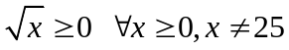
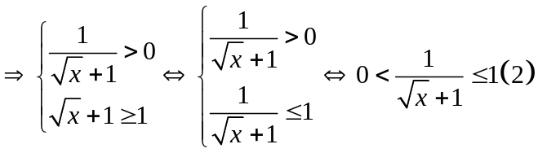
Từ (1) và (2) suy ra 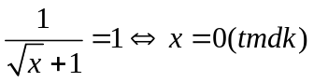.
Vậy với thì nhận giá trị nguyên.
Bài 2:(2,0 điểm)
Giải bài toán sau bằng cách lập phương trình hoặc hệ phương trình:
Hai điểm và cách nhau . Một ô tô khởi hành từ và đi đến với vận tốc không đổi. Trên quãng đường từ về , vận tốc của ô tô tăng thêm nên thời gian về rút ngắn hơn so với thời gian đi là phút. Hỏi vận tốc của ô tô lúc đi từ đến là bao nhiêu?
Giải:

Gọi vận tốc của ô tô lúc đi là 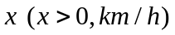

Khi đó, vận tốc của ô tô lúc về là 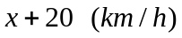

Thời gian ô tô đi từ đến là: 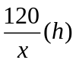

Thời gian ô tô đi từ về là: 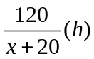

Vì thời gian về rút ngắn so với thời gian đi là 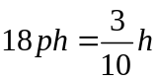 , nên ta có phương trình:

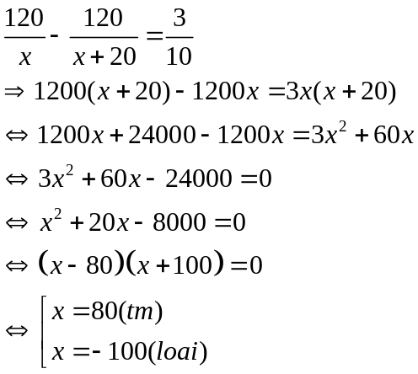

Vậy: Vận tốc ô tô lúc đi là 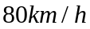 .

Bài 3:

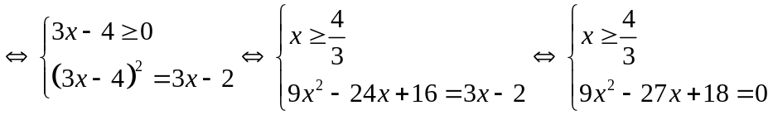
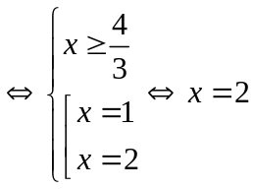
Vậy tập nghiệm của phương trình là 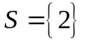
- Phương trình hoành độ giao điểm của và :
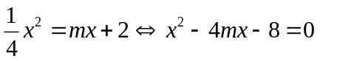
- Khi 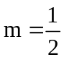 , Thay vào phương trình (1) ta có: 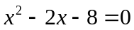
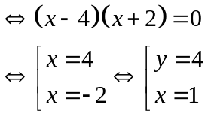
Vậy cắt tại hai điểm phân biệt: 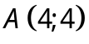 và 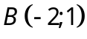
b) Xét phương trình hoành độ giao điểm của 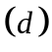 và 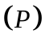: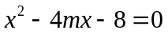 (1)
Xét 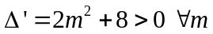
Suy ra phương trình (1) luôn có 2 nghiệm phân biệt hay cắt tại 2 điểm phân biệt
Giả sử 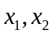 là hoành độ giao điểm của và , khi đó là nghiệm của phương trình (1)
Áp dụng định lý Vi-ét ta có:
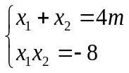
Theo đề ra ta có:
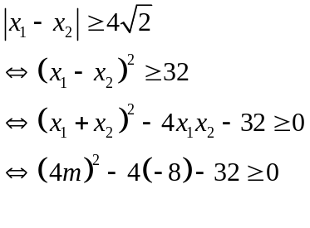
 ( luôn đúng )
Vậy luôn cắt tại hai điểm phân biệt với mọi m và
Bài 4:(3,5 điểm)
Cho nửa đường tròn tâm , đường kính . Gọi là trung điểm của là điểm bất kì thuộc nửa đường tròn không trùng với). Đường thẳng đi qua và vuông góc với cắt tiếp tuyến tại và của nửa đường tròn lần lượt tại và.
a) Chứng minh tứ giác nội tiếp.
b) Chứng minh vuông góc với
c) Chứng minh
d) Tìm vị trí của điểm trên đường tròn để diện tích tam giác nhỏ nhất.
Giải:
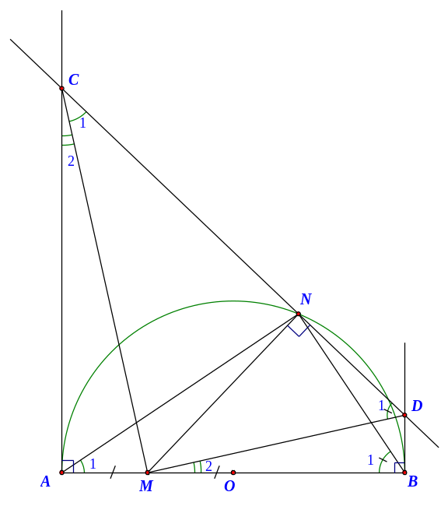 | a) Xét tứ giác có:  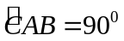(vì là tiếp tuyến của 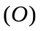)  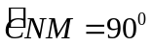(vì )  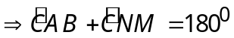  Mà hai góc này vị trí đối nhau   Tứ giác nội tiếp.  b) Xét tứ giác có:  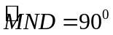(vì )  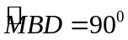(vì là tiếp tuyến của )  Mà hai góc này vị trí đối nhau  Tứ giác nội tiếp.  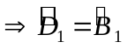(góc nội tiếp cùng chắn ) 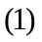  Vì tứ giác nội tiếp  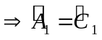(góc nội tiếp cùng chắn ) 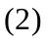
Xét  có 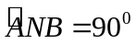(góc nội tiếp chắn nửa đường tròn)
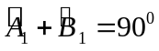
Từ ,, suy ra 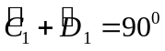
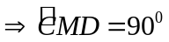hay .
c) Vì 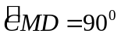nên 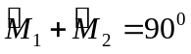
Mà 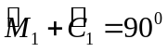(do vuông tại )
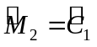
Xét và 
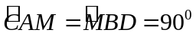
đồng dạng với
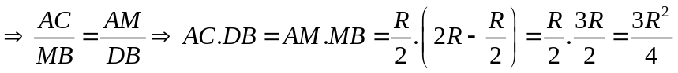
- Ta có 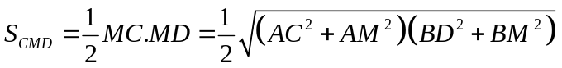
Áp dụng BĐT Bunyakovski ta có:
Mà 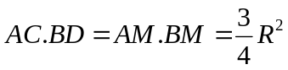
Suy ra: 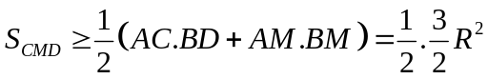
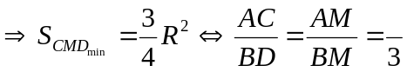 mà 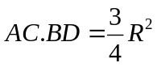
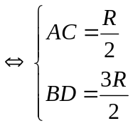
Mặt khác ta chứng minh được 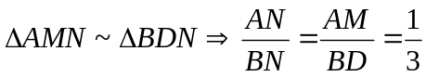
Mà 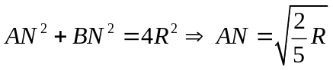
Bài 5: (0,5 điểm)
Giải phương trình
Điều kiện: 